国都报告系列 2012年7月23日 星期一
国都软商品周报

【前期走势回顾】
国都期货研发服务部
分析师：李健
执业编号：F0253574
电话：010-84183026
邮箱：lijian@guodu.cc

地址：北京市东城区东直门南大街3号国华投资大厦10层
国都期货有限公司
网址：www.guodu.cc


受巴西、印度两大产糖国天气因素影响，本周外盘继续走强，特别是周五隔夜ICE原糖期货大幅上涨，10月合约升至23.99美分的日内高位，逼近24美分的心理关口。本周已经是外盘连续走高的第四周，也就是说这一个月外盘都在上涨。
与之形成鲜明对比的是，本周国内糖市延续上周的下跌调整，调整幅度较上周大。郑糖主力合约1301连续5个交易日均以阴线报收，周五收盘报5652元/吨，较上周五收盘价下跌222元/吨，跌幅较大。成交量以及持仓量方面，柳糖、郑糖本周成交量均有所增加，但持仓量有所减少，呈增仓减量下行之势。
随着盘面的再次走弱，国内现货市场也跟随其出现下调，时间已经进入7月下旬，但是从今年食糖价格来看，旺季不旺的特点表现较为明显，没有消费量支撑，使得糖价上涨压力较大。
郑糖主力合约走势图
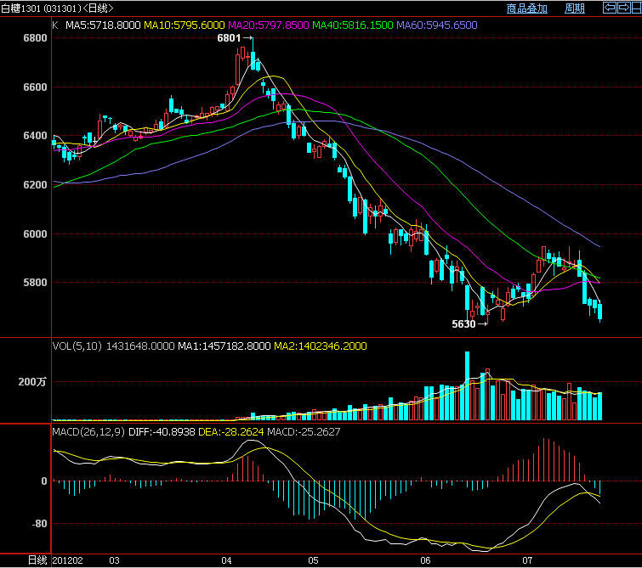

【国际食糖市场】
1．国际宏观面依旧不乐观
国际货币基金组织(IMF)周一(7月16日)表示，将2013年全球经济增长预期从4.1%下调至3.9%，并维持2012年经济增长预估为3.5%不变。同时IMF表示，解决欧元区危机是“最为优先”的问题，欧洲央行应继续以“优惠条件”向银行业提供充足的流动性支持。
欧债问题目前依然愈演愈烈，虽然本周初欧元走势有所抬头，但是周五欧元区西班牙再次传出利空消息，使其出现大跳水，汇价再度刷新两年低点1.2145。
从目前的情况来看，国际宏观面仍没有得到有效的改善，全球经济前景变数依旧较多。
2．乌克兰：2011/12榨季糖出口总量预计为15万吨
乌克兰糖协（Ukrtsukor）周五称，乌克兰2011/12榨季食糖出口总量预计为15万吨，上榨季食糖出口量6,200吨。
3．墨西哥：11/12年度糖产量降至505万吨
墨西哥国家蔗糖工人协会周五公布的数据显示，2011/12年度墨西哥糖产量同比下降2.5%至505万吨。
据称，当前年度的产量受异常的天气打压，包括大量降雨及长时间的干旱天气。在5月份，墨西哥经济部批准25万吨2012年糖进口配额，以弥补干旱天气造成的作物减产并抑制当地价格。
4． 澳大利亚：降雨再度导致甘蔗收割工作推迟
澳大利亚东北海岸的降雨继续推迟甘蔗收割及原糖生产工作，大多数原糖计划用于出口。
位于澳大利亚的糖及生物燃料咨询公司Green Pool称，降雨已经导致7月第一周甘蔗压榨总量较去年同期下降约三分之一，且这一差距预计将继续扩大。
5．印度：
（1）拟征收10%的食糖进口关税
周一发布的一份政府声明称，上月免税食糖进口政策到期后，印度将对食糖进口征收10%的关税。
因印度国内糖产量有望连续第三年超消费量，提高进口关税或不会对国内糖价产生太大影响。
（2） 马邦12/13榨季糖产量预期或无法实现
因降雨缺乏导致甘蔗生长状况欠佳，农户将其用于牲畜饲料，印度马邦下榨季糖产量预期或无法实现。
因马邦产量占全国总产量的三分之一，该邦糖产量下滑或影响印度全国总产出。
马邦糖厂主席称，今年雨量减少或令2012/13年度甘蔗单产和出糖率下滑。明年甘蔗出糖率或从今年的11.60%下滑至11.25%。
6．巴西
（1）降雨有利于近期播种的甘蔗发芽
气象预报机构Somar称，由于土壤水分增长有利于近期播种的甘蔗发芽，近期巴西甘蔗主产区的潮湿阴霾天气对2013年初收获的甘蔗生长有利，但不利于目前正在压榨并通过港口发货的原糖运输。
（2）降雨导致糖厂暂停压榨
巴西食糖和酒精生产商Copersucar称，过去几日的降雨导致该集团旗下24家合作糖厂暂停压榨。
这一状况凸显巴西甘蔗主产区过去几个月遭遇不合时宜的降雨，导致糖厂压榨量减少，进而导致糖产量减少。
（3）中南部主产区的过多降雨对甘蔗生长不利
食糖和乙醇咨询机构Datagro称，巴西中南部主产区旱季出现的过多降
雨对2012/13年度甘蔗生长不利。
气象学家预计全球气候类型转为厄尔尼诺的几率很高，这意味着巴西甘蔗主产区将更为潮湿。若榨季末（10-12月）的降雨量多于往年正常水平，糖厂或被迫将成熟的甘蔗留在田里，直至2013年4月下一年度开始。
（4）港口待运糖船数量增至87艘
因降雨导致装运进度放缓，且港口卫生检查员罢工，巴西港口待糖船数
量从一周前的81艘增至87艘。
7． 苏丹：建立非洲最大加工糖厂
苏丹近期号称非洲最大的糖加工企业投入生产，苏丹总统在该糖厂的开业典礼上称，苏丹将成为阿拉伯和非洲地区最重要的糖出口国之一。
苏丹Kenana Sugar是该企业的最大股东，持股30%，苏丹政府是Kenana Sugar的股东，持有35%的股份。
苏丹政府提高糖的出口旨在恢复国家税收，减少南苏丹独立带来的石油产业税收降低的影响。
8． 俄罗斯：关税同盟原糖进口关税保持140美元/吨
俄罗斯联邦海关称，2012年7-8月关税同盟国原糖进口关税维持每吨140美元。
原糖关税通常每月设定，近年来5-7月实行每吨50美元的低税率。在此期间自产甜菜完成加工，而从弱化进口原糖体制。但甜菜收割前夕（8月1日起），为加强对白糖市场的保护，另一关税税率开始生效。进口原糖的最低关税为每吨140美元，最高关税为每吨270美元。
9． 伊拉克：重新招标采购5万吨糖
伊拉克贸易部称，日前伊拉克重新发布招标，拟从巴西、欧洲和阿联酋采购至少5万吨糖。
本次招标于7月25日开始，报价有效期持续至7月29日。
【国内食糖市场】
1．河北省食糖储备库圆满完成国储糖安全入库任务
河北省食糖储备库今年承担了1.55万吨国储原糖储备任务，日均入库480多吨，经过一个月的奋战，圆满完成入库工作，目前在库国储糖2.5万吨，创历史最高。
2．央行800亿逆回购，降准预期增强
7月17日，央行在公开市场进行200亿元7天期逆回购操作，与当日到期的1550亿元逆回购规模相差甚远，令市场对央行即将降准的预期再次升温。
【后期展望及操作建议】
本周糖市依旧消息平静，没有实质性的消息刺激盘面，但是在盘面走势上柳糖和郑糖却出现了不同程度的下跌，可以看出目前是一个偏空的市场。主要原因依旧与基本面上销售旺季不旺以及下个榨季增产有关，此外随着价格的下跌，市场的观望心态也在不断加重，进一步促进了消费不振，价格下跌。由于目前糖市没有新的因素的刺激，受到利空的基本面影响，未来走弱的可能性较大，对于下周而言，受到空方的继续打压，继续走低的可能性较大。

免责声明：
如果您对本报告有任何意见或建议，请致信于国都信箱(yfb@guodu.cc），欢迎您及时告诉我们您对本刊的任何想法！
本刊所有信息均建立在可靠的资料来源基础上。我们力求能为您提供精确的数据，客观的分析和全面的观点。但我们必须声明，对所有信息可能导致的任何损失概不负责。
本报告并不提供量身定制的投资建议。报告的撰写并未虑及读者的具体财务状况及目标。国都期货研究团队建议投资者应独立评估特定的投资和战略，并鼓励投资者征求专业财务顾问的意见。具体的投资或战略是否恰当取决于投资者自身的状况和目标。
版权声明：（c）本报告版权为国都期货有限公司所有。本刊所含文字、数据和图表未经国都期货有限公司书面许可，任何人不得以电子、机械、影印、录音或其他任何形式复制、传播或存储于任何检索系统。不经许可，复制本刊任何内容皆属违反版权法行为，可能将受到法律起诉，并承担与之相关的所有损失赔偿和法律费用。涉及版权的所有问题请垂询：010-64000083。

